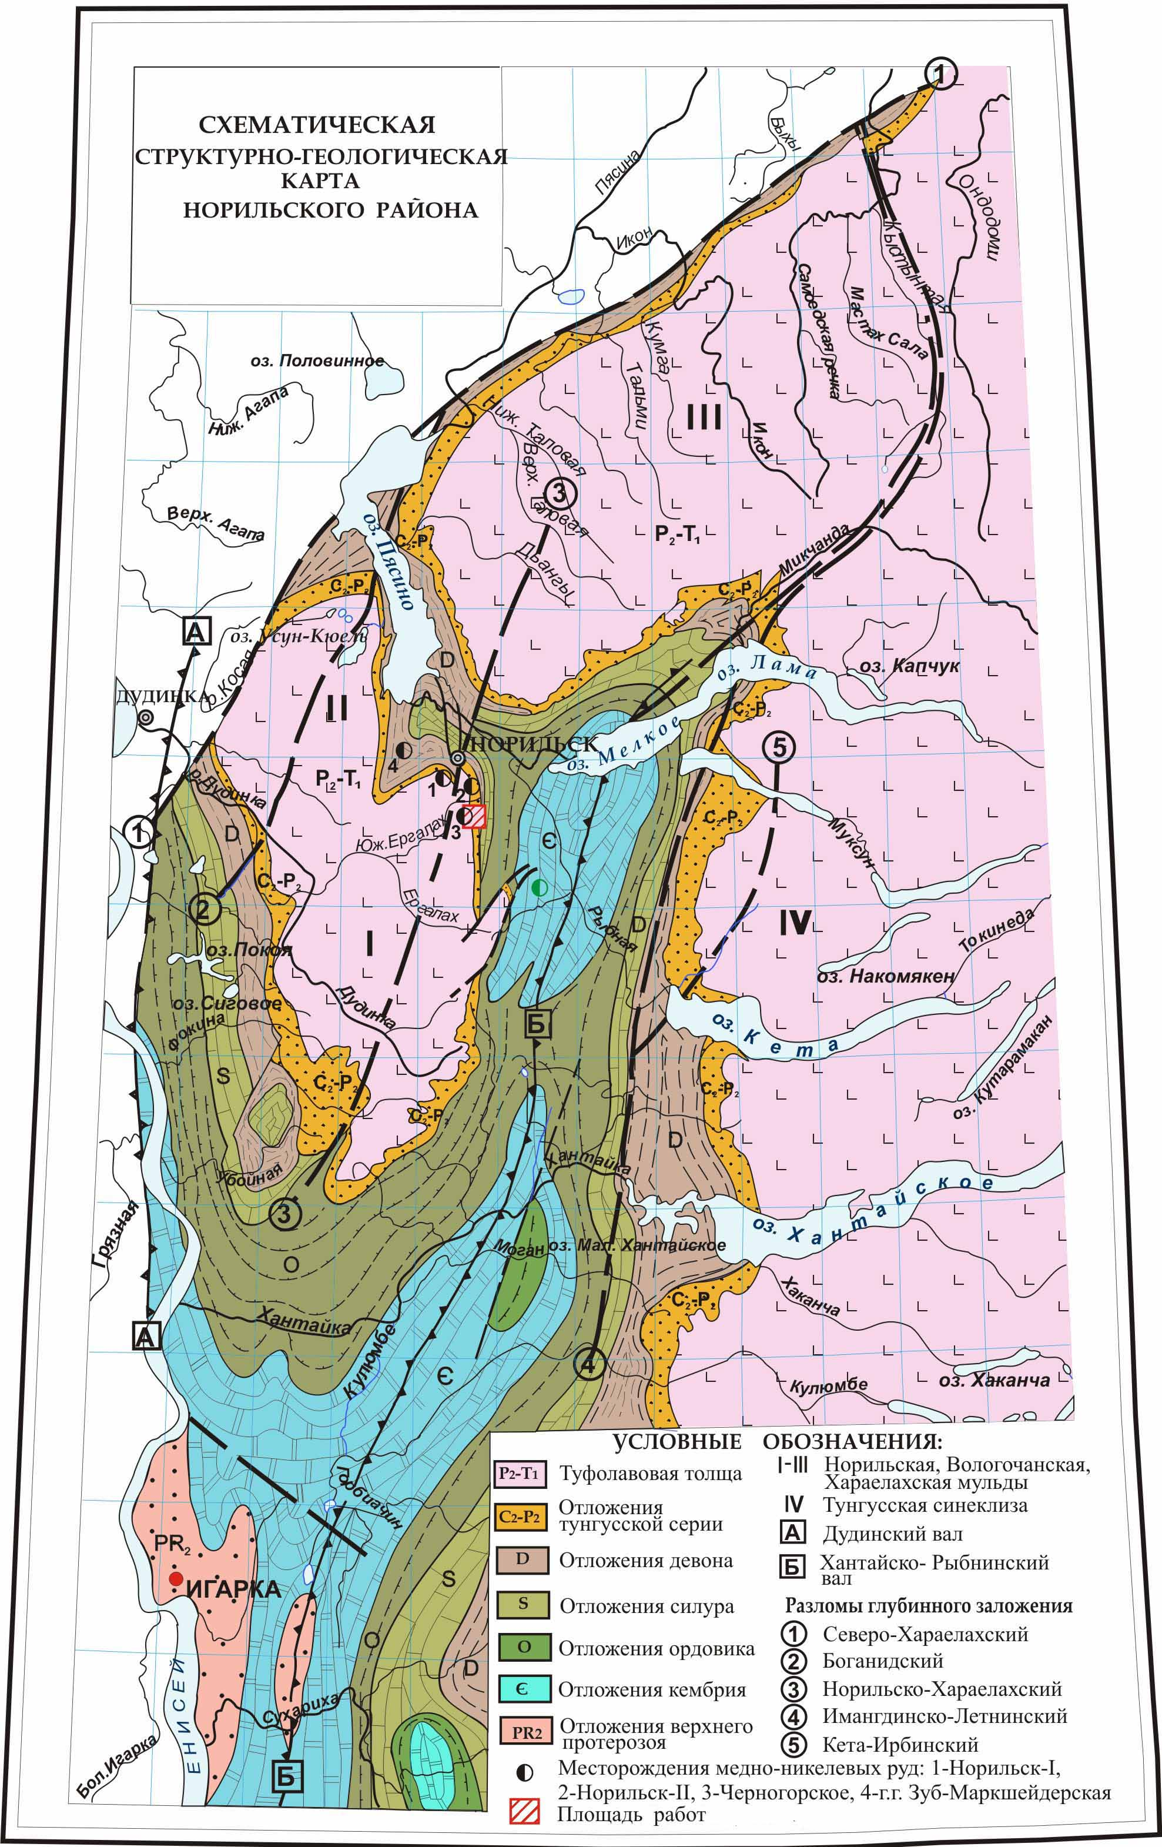
Рис. 2.1. Схематическая структурно-геологическая карта Норильского района
/Ваулин Л.Л., Щедрин Н.Ф., 1972/

